**Как не сжечь жилье, пока заряжается телефон**

❓

 телефон тоже хочет спать. Не оставляй его на зарядке на ночь - пусть отдохнет;

⭕

 оригинальные зарядки не просто бренд. Заряжай девайс только «родным» устройством, чтобы избежать неприятных сюрпризов;

⭕

 телефон не для постели. Оставь подушку для сна, а гаджет заряжай подальше: ему и на столе комфортно;

⭕

 розетка не медуза. Не заряжай все устройства одновременно;

⭕

 греется? Сделай паузу! Если телефон стал горячим, как пирожок, перестань заряжать.

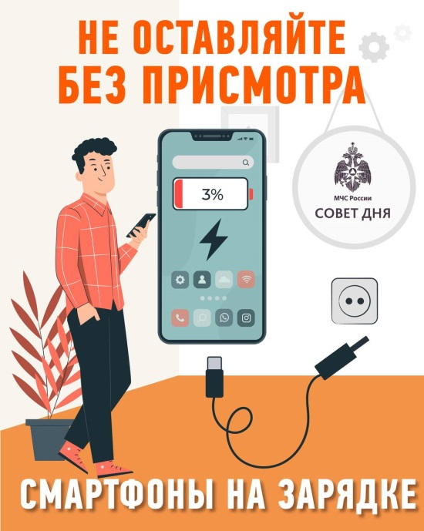

**Отделение ФГПН ФГКУ «Специальное управление ФПС № 36 МЧС России»**